Социальный фонд стал лидером народного рейтинга «Госуслуг»
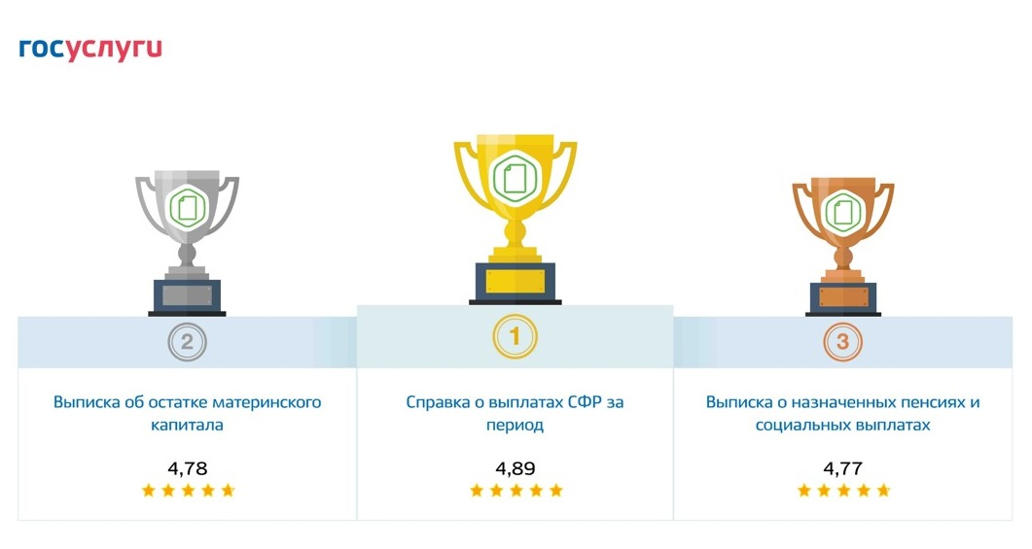
Сервисы Соцфонда в ноябре возглавили список лучших электронных услуг. Рейтинг составляется в соответствии с оценками пользователей по итогам получения услуг. В настоящее время сразу пять сервисов фонда занимают первые строчки рейтинга. Все они связаны с предоставлением гражданам информации по различным выплатам.
Самой лучшей услугой, по мнению пользователей портала, является получение электронной выписки Социального фонда о выплатах за период. Сервис позволяет пенсионеру запросить информацию о сумме перечисленных ему средств за месяц, год или любое другое время. Выписка пригодится для подтверждения доходов пенсионера и подачи в некоторые организации. По результатам использования россияне выставили сервису 4,89 балла из 5 возможных.
Второе место рейтинга «Госуслуг» заняла электронная выписка Социального фонда об остатке материнского капитала. Родители запрашивают ее, чтобы быть в курсе актуальной суммы капитала и планировать распоряжение средствами на предусмотренные программой цели. К настоящему времени пользовательская оценка сервиса на портале достигла 4,78 балла из 5.
Тройку лучших сервисов закрывает выписка о назначенной пенсии и социальных выплатах (4,77 балла). По ней можно уточнить перечень установленных пенсионеру выплат, включая их актуальный размер, дату оформления и другие детали.
Примечательно, что первыми тремя позициями лидерство фонда в рейтинге лучших услуг не ограничилось, все места в топ-5 пользователи присвоили сервисам Соцфонда. Четвертую и пятую позиции заняли выписка из электронной трудовой книжки и справка о статусе предпенсионера. С помощью первой россияне отслеживают сведения о своей профессиональной деятельности и дистанционно устраиваются на работу, на основании второй получают предпенсионные льготы.
Отметим, что на верхние строчки народного рейтинга «Госуслуг» попадают сервисы, получившие наибольшее количество положительных отзывов россиян. После того, как человек воспользовался сервисом, ему приходит анкета, позволяющая оценить качество оказания услуги. Сначала услуги отбираются по количеству анкет, затем по каждой анкете высчитывается средний балл. Полученные баллы суммируют и делят на количество анкет. Так каждый сервис получает свою оценку. Услуги с самыми высокими оценками попадают в народный рейтинг.
В настоящее время пользователям портала доступно свыше 100 электронных сервисов Социального фонда. Больше всего востребованы среди них услуги, позволяющие запросить ту или иную информацию. Пенсионерам и предпенсионерам фонд направляет через портал справки и выписки, подтверждающие оформление мер поддержки и право на льготы. Работающие россияне получают электронные сведения о пенсионных коэффициентах, стаже и отчислениях работодателей. Свыше 90% обращений, поступающих в Социальный фонд за подобной информацией, удовлетворяется по электронным каналам.

